***Прочитайте детям.***

**«ФЛАГ»**

Флаг России – триколор,

Три полоски ловит взор,

И у каждой новый цвет,

А у цвета свой секрет.

Снизу красный – самый яркий,

Цвет побед в сраженьях жарких, Русской кровью, что добыты

И народом не забыты.

В середине флага – синий,

Словно Волга по равнине…

Синеву родимых рек

Любит русский человек.

Сверху, словно облака,

Цвет снегов и молока.

И. Агеева





**«ФЛАГ РОДНОЙ»**

В синем небе над Москвою

Реет флаг наш дорогой.

В каждой русской деревеньке

Ты увидишь флаг родной.

Флаг российский наш окрашен

В белый, синий, красный цвет.

Он трепещет в небе ясном,

И его прекрасней нет.

Белый – символ мира, правды

И душевной чистоты.

Синий – верности и веры,

Бескорыстной доброты.

Боль народа, кровь погибших

Отражает красный цвет.

Будем Родину любить мы

И хранить её от бед.

С. Зайцева

**«ФЛАГ РОДИНЫ**

**МОЕЙ»**

Флаг бывает разный,

Но мне всего милей

Бело-синий-красный

Флаг Родины моей.

Красный – это кровь,

Пролитая за Русь.

За Родину свою

Ты постоять не трусь!

Символ синий – вечность,

Символ мира – белый.

Уважай ты честность!

Будь всегда ты смелый!

Крепость, мощь и сила

В Российском флаге есть,

Он для нас и символ,

Достоинство и честь.

Егор Николаев.





День Государственного флага Российской Федерации ежегодно отмечается в России 22 августа. Он был установлен на основании указа президента РФ от 20 августа 1994 года «О Дне Государственного флага Российской Федерации».

Российский триколор имеет более 300-летнюю историю. С этим флагом мы преодолели немало трудностей и испытаний, но, по сути, восстановили суверенитет нашей страны.

Государственный флаг – символ чести

и гордости страны, единства народа.

Все исторические флаги и символы России требуют уважения со стороны граждан, всех общественных сил, представителей власти, потому что они отражают непрерывность развития нашей нации и государственности.

Но, конечно же, у нас особое отношение к бело-сине - красному знамени – это наш официальный государственный флаг, который был утверждён в этом качестве Петром Великим.

Российский государственный трехцветный флаг, это прямоугольное полотнище, где три параллельных цветных полосы олицетворяют сведущее:

**Белый** - благородство, долг, цвет чистоты.

**Синий** - верность и целомудрие, цвет любви.

**Красный** - мужество и великодушие, цвет силы.

Подъем российского флага обычно сопровождается исполнением государственного гимна России, что обычно происходит в рамках крупных государственных мероприятиях с участием первых лиц государства, эта церемония знаменует величие государства и его истории. За преднамеренную порчу флага и тем более его уничтожение предусмотрена специальная статья в Уголовном Кодексе России, которая рассматривает такой акт вандализма как уголовное преступление.



**ОСП МБДОУ детский сад № 8 «Звёздочка» - детский сад «Солнышко»** 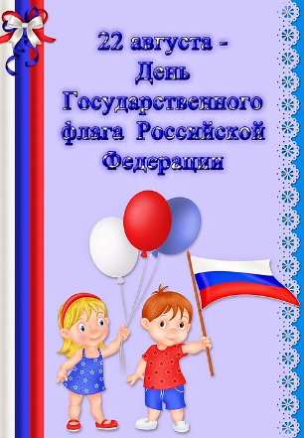

Воспитатель:

Елистратова С.В.

2025г.